
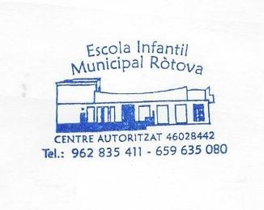

AUTORITZACIÓ PER ACTIVITATS COMPLEMENTARIES

En/Na/N ’ pare/mare/tutor/a legal de l’alumne/a

AUTORITZA la seua participació en totes les activitats complementàries, que es realitzaran en visites pel poble o terme,normalment a peu. Es realitzaran dins de l`horari escolar i el seu objectiu és aprendre diversos aspectes que es desenvolupen a l’aula.

I per tal de formalitzar aquesta autorització, signe el present document, facultant al professorat acompanyant perquè puga decidir, modificar la realització d’alguna o algunes de les activitats programades si així ho aconsellen les circumstàncies momentànies que s’hi produïsquen.

Ròtova a de de 20

Signat

